广州白云国际机场三期扩建工程
（非合并报批部分）占用耕地耕作层剥离再利用方案编制服务项目

采购文件
（综合评审）

采购人：广东省机场管理集团有限公司工程建设指挥部
2023年6月

总 目 录

第一部分 采购公告

第二部分 供应商须知

第三部分 合同条款

第四部分 项目报价文件格式

第五部分 采购人需求书

第一部分

采购公告

第一部分 采购公告
广东省机场管理集团有限公司工程建设指挥部（以下简称“采购人”）就广州白云国际机场三期扩建工程（非合并报批部分）占用耕地耕作层剥离再利用方案编制服务项目进行国内公开采购，现邀请合格的供应商（以下简称“供应商”）提交密封报价文件。
- 项目概况：
1.1项目名称：广州白云国际机场三期扩建工程（非合并报批部分）占用耕地耕作层剥离再利用方案编制服务项目。
1.2项目地点：广州市。
1.3项目内容：编制广州白云国际机场三期扩建工程（非合并报批部分）涉及白云区、花都区占用耕地耕作层剥离再利用方案。
1.4资金来源：企业自筹资金。
- 采购内容：
2.1采购内容及限价
序号 | 采购内容 | 数量 | 采购最高限价
1 | 广州白云国际机场三期扩建工程（非合并报批部分）涉及白云区占用耕地耕作层剥离再利用方案 | 1项 | 人民币：17万元
2 | 广州白云国际机场三期扩建工程（非合并报批部分）涉及花都区占用耕地耕作层剥离再利用方案 | 1项 | 人民币：21万元
合计 |  |  | 人民币：38万元
注：供应商必须对全部采购内容进行报价，报价包含所有税费。
2.2服务内容：
按照《中华人民共和国土地管理法》、《中共中央国务院关于加强耕地保护和改进占补平衡的意见》（中发〔2017〕4号）、《非农建设占用水田耕作层剥离再利用工作指引》（粤国土资耕保发〔2018〕37 号）、《耕作层土壤剥离利用技术规范》（TD/T1048-2016）的等相关规定、规范的要求，开展土壤调查评价，编制占用耕地耕作层剥离再利用方案，并安排专人跟踪、配合相关用地报批工作。主要工作内容：
（1）按照合同约定完成占用耕地耕作层剥离再利用方案；
（2）按照审批单位要求及意见，对报告内容进行修改完善；
（3）协助建设单位开展报批工作，至取得批复意见。
项目成果应包含（但不限于）：
（1）项目相关规划及资料的收集，基础数据、资料及表格的整理；
（2）报告成果文件包含正文、附件、附图、附表、专家评审意见。
- 合格供应商资格条件：
3.1在中华人民共和国境内注册的独立的企业法人（注：采购人可根据项目需求明确可选取其他非企业法人组织，如：机关法人、事业单位法人、社会团体法人等）。
3.2供应商近三年没有因腐败或欺诈行为而被政府或业主宣布取消投标资格；同时，供应商（包括其关联公司）近三年未与广东省机场管理集团有限公司其下属的全资、控股公司、非法人实体单位发生各种诉讼或仲裁。（须就此项内容提供承诺函并加盖供应商公章，格式样版见附录3）。
3.3供应商出具本采购公告发布后未被列入以下系统相关名录的截图并加盖公章：
1）国家企业信用信息公示系统（http://www.gsxt.gov.cn/）的经营异常名录或严重违法失信企业名单（截图格式要求详见附录8）；
2）信用中国（http://www.creditchina.gov.cn/）的失信被执行人或企业经营异常名录（截图格式要求详见附录9）；
3.4法定代表人（或负责人）为同一人或者存在控股、管理关系的不同单位，不得参加同一项目报价，否则全部取消资格。
3.5未被广东省机场管理集团有限公司或其下属机构列入拒绝合作名单。
3.6本项目不接受联合体报价（注：若需联合体报价，由采购人自行调整）。
（注：事业单位不适用上述第3.3条第（1）款。）
- 报名登记及获取采购文件（注：采购人可自行选择是否需求登记环节）
供应商应登陆广东省机场管理集团有限公司资源交易信息平台，在网站首页“合作商注册”模块，注册为省机场集团的合作商（网站地址：http://wz.gdairport.com/)。
登记时间为2023年6月8日至2023年6月14日（节假日除外）的上午9：30～11：30，下午14：00～16：00（北京时间）（不少于5个工作日），由供应商代表将登记函（详见采购文件格式一）及法定代表人证明书、法定代表人授权委托书（非法定代表人登记时提供）的电子版文件以邮件形式发送至采购人邮箱（liuam@gdairport.com）进行登记，逾期不受理。未按期履行登记程序的报价文件恕不接受。
在规定的登记期间，登记的供应商不足3名时，采购人将发布公告延长接受登记时间。在延期登记时间内，已登记供应商的资料仍有效并可自行补充资料，未登记的申请单位可根据公告的约定参与登记。
若延长登记时间后，登记的供应商仍不足3名时，采购人将变更采购方式。
采购文件详见本采购公告附件，请自行下载。
- 报价文件的提交形式、地址和截止时间
  - 供应商须现场递交或邮寄两种方式（注：采购人可根据项目需求调整报价文件递交方式）递交项目报价文件。
  - 报价文件现场递交地址为：广州市白云区人和镇白云机场东南工作区空港四路广东省机场管理集团有限公司工程建设指挥部，收件人：刘工，联系电话：36062987。
报价文件递交截止时间：2023年6月19日11：30。
  - 报价文件按指定时间、地点送达，逾期递交的报价文件恕不接受。
  - 采购人不接受以邮件、电话、传真等形式的报价。
- 本项目不设未成交供应商经济补偿，准备报价文件和递交报价文件所发生的任何成本或费用由供应商自理。
- 有关此次采购之事宜，可按下列地址向采购人查询：
采购人：广东省机场管理集团有限公司工程建设指挥部
地 址：广州市白云区人和镇白云机场东南工作区空港四路广东省机场管理集团有限公司工程建设指挥部
联系人：刘岸明
联系电话：36062987
电子邮箱：liuam@gdairport.com
- 投诉监督
供应商可以对本次采购活动中的任何违法及不公平内容向广东省机场理集团有限公司工程建设指挥部纪检室投诉
联系电话：020-36063110

附录1
供 应 商 登 记 函
广东省机场管理集团有限公司工程建设指挥部:
我单位报名参加XXXX项目的报价，严格遵守有关规定，并按采购文件的规定，准时报送报价文件。

供应商名称（公章）：

法定代表人或授权代表（签字或签章）：

年 月 日

第二部分

供 应 商 须 知

第二部分 供应商须知

目 录
一、说 明 11
1 项目说明 11
2 定义 12
3 合格的供应商 12
4 合格的服务/货物/工程（根据项目类别选择以下的描述） 12
5 报价费用 13
二、采购文件 14
6 采购文件构成 14
7 采购文件的澄清 14
8 采购文件的修改 14
9 采购语言及计量单位 15
三、项目报价文件的编制 16
10 项目报价文件 16
11 商务文件（含资格审查文件）编制要求 16
12 技术文件（技术服务方案）编制要求 16
13 计算机文件（注：如采购人未要求提供技术文件，该部分内容可以删除） 17
14 知识产权和专利权 17
15 保密 17
16 报价文件有效期 17
17 不允许偏离的条款（如有） 18
四、项目报价文件的递交 19
18 项目报价文件的密封和标记 19
19 递交报价文件截止时间 19
20 迟交的项目报价文件 19
21 报价文件的递交 19
五、综合评审过程 20
22 评审小组 20
23 项目报价文件的评审 20
24 报价文件的详细评审 20
25 综合得分计算 22
26 成交供应商的确定 22
27 与采购人的接触 22
六、授予合同 27
28 资格后审 27
29 合同授予标准 27
30 授予合同时更改采购服务数量的权力 27
31 接受和拒绝任何或所有报价文件的权力 27
32 成交通知书 27
33 签订合同 27
34 成交结果通知 28
附录1 31
附录2 33
附录3 诚信承诺函及企业承诺 35
3.2企业承诺 36
附录4 37
4.1法定代表人证明书 37
4.2法定代表人授权书 38
附录5 39
附录6 40
附录7 41

一、说 明

1 项目说明
  - 广东省机场管理集团有限公司工程建设指挥部拟就广州白云国际机场三期扩建工程（非合并报批部分）占用耕地耕作层剥离再利用方案编制服务项目进行国内采购，本项目采用综合评审方式确定成交供应商，广东省机场管理集团有限公司工程建设指挥部组织综合评审工作。

  - 采购范围
- 采购内容及限价：
序号 | 采购内容 | 数量 | 采购最高限价
1 | 广州白云国际机场三期扩建工程（非合并报批部分）涉及白云区占用耕地耕作层剥离再利用方案 | 1项 | 人民币：17万元
2 | 广州白云国际机场三期扩建工程（非合并报批部分）涉及花都区占用耕地耕作层剥离再利用方案 | 1项 | 人民币：21万元
合计 |  |  | 人民币：38万元

2）服务内容：按照《中华人民共和国土地管理法》、《中共中央国务院关于加强耕地保护和改进占补平衡的意见》（中发〔2017〕4号）、《非农建设占用水田耕作层剥离再利用工作指引》（粤国土资耕保发〔2018〕37 号）、《耕作层土壤剥离利用技术规范》（TD/T1048-2016）的等相关规定、规范的要求，开展土壤调查评价，编制占用耕地耕作层剥离再利用方案，并安排专人跟踪、配合相关用地报批工作。主要工作内容：
（1）按照合同约定完成占用耕地耕作层剥离再利用方案；
（2）按照审批单位要求及意见，对报告内容进行修改完善；
（3）协助建设单位开展报批工作，至取得批复意见。
项目成果应包含（但不限于）：
（1）项目相关规划及资料的收集，基础数据、资料及表格的整理；
（2）报告成果文件包含正文、附件、附图、附表、专家评审意见。
注：供应商必须对全部服务内容进行报价，报价应包含服务费、所有税费。
  - 采购要求
    - 本项目进度要求：咨询服务期限至本项目获得正式批复为止，其中报告编制工作须在发放成交通知书后90个工作日内完成。
    - 供应商的项目报价应为本项目的项目总价。
    - 供应商所提供的工作方案必须详细、完整、可靠、可行性强。
    - 供应商报价中的服务费应是供应商为完成本项目的总服务费。
    - 供应商必须提交对采购文件实质性响应的项目报价文件。
  - 现场考察
    - 现场考察由供应商自行前往，采购人不统一安排（注：采购人可根据项目需求自行组织）。供应商若需相关数据，须自行测量。

2 定义
  - 本文件中下列术语定义为：
工程/服务（可选）： 指供应商提供广州白云国际机场三期扩建工程（非合并报批部分）占用耕地耕作层剥离再利用方案编制服务项目。
货物（可选）： 除本文件另有特别规定的外，指所有《采购人需求书》中规定的所有物品。
供应商： 指与第3条规定的要求一致的、响应采购公告、参加报价的独立法人。
采购人： 指广东省机场管理集团有限公司工程建设指挥部
合同： 指由采购所产生的合同或合约文件。

3 合格的供应商
  - 合格的供应商要求见采购公告中的第3点。

合格的服务/货物/工程（根据项目类别选择以下的描述）
  - 合同中提供的所有货物及服务，均应来自中华人民共和国或与之有正常贸易关系的国家和地区，本合同的支付仅限于对这些服务。
  - 本款所述的“来源地”系指货物开采、生长、生产地或提供有关服务的来源地。所述的货物是指制造、加工或经过实质上装配了主要部件而形成的货物，商业上公认的产品是指在基本特征、目的或功能上与部件有实质性区别的产品。
  - 货物及相关的服务必须符合中华人民共和国的设计和制造生产或行业标准。

报价费用
供应商应承担所有编写项目报价文件和参加报价的所有费用，不论结果如何，采购人在任何情况下均无义务和责任承担这些费用。

二、采购文件

采购文件构成
  - 要求提供的服务、评审过程和合同条件在采购文件中均有说明。采购文件包括：
第一部分 采购公告
第二部分 供应商须知
第三部分 合同条款
第四部分 项目报价文件格式
第五部分 采购人需求书

  - 供应商应认真阅读采购文件中所有的事项、格式、条款和规范等要求。供应商没有按照采购文件要求提交全部资料，或者项目报价文件没有对采购文件各方面都做出实质性响应的供应商的项目报价文件将被拒绝。

采购文件的澄清
7.1 采购人可以对已发出的采购文件进行必要的澄清或者修改。澄清或者修改的内容可能影响报价文件编制的，采购人将在递交报价文件截止时间至少前一天以书面形式（纸质版扫描件电子邮件发送）通知所有供应商，该通知内容作为采购文件的组成部分。
7.2 供应商对采购文件有异议的，应当在2023年6月14日17：00前以书面形式提出，纸质版加盖公章扫描件以电子邮件方式发送至采购人邮箱（liuam@gdairport.com)。采购人认为确有必要答复的，将于递交报价文件截止时间前以书面形式予以答复，同时将书面答复的纸质版扫描件向所有供应商发送，该答复作为采购文件的组成部分。
7.3 采购人可根据采购文件的澄清情况，顺延报价文件递交截止时间。

采购文件的修改
  - 采购文件发出后，在报价文件递交截止日期前，采购人可对采购文件进行必要的澄清或修改。
  - 采购文件的修改的纸质版扫描件以电子邮件方式发送给所有供应商，采购文件的修改内容作为采购文件的组成部分，具有约束作用。
  - 采购文件的澄清、修改、补充等内容均以书面形式明确的内容为准。当采购文件、采购文件的澄清、修改、补充等在同一内容的表述上不一致时，以最后发出的书面文件为准。
  - 为使供应商在编制报价文件时有充分的时间对报价文件的澄清、修改、补充等内容进行研究，采购人将酌情延长报价文件递交的截止时间，具体时间将在报价文件的修改、补充通知中予以明确。

采购语言及计量单位
  - 采购方发出的采购文件采用中文。

  - 采购文件中使用的计量单位都是公制系统。

三、项目报价文件的编制

项目报价文件
  - 报价文件由商务文件和技术文件两部分组成。各部分文件应分别编制，并密封包装。
  - 报价文件的签署要求：报价文件所有需盖章或签字的部分均需供应商法定代表人或法定代表人授权委托代表盖章或签字，否则将被视为无效报价文件。
  - 报价文件包括纸质文件一式5份，计算机文件一式1份（注：如采购人需要）。纸质版正本1份，封面标注“正本”字样，副本4份，封面标注“副本”字样。正本与副本不符的内容，以正本为准。
  - 报价文件应做到清晰、完整，文本、图纸规格应当尽量统一。除非另有规定，否则报价文件的计量单位宜采用国际标准计量单位，尺寸齐全、准确，所有文字说明和文字标注以中文为准，报价均为人民币，时间均为北京时间。

商务文件（含资格审查文件）编制要求
  - 商务文件由下列资料组成：（注：应与项目合格供应商要求一致）
      - 封面：写明项目名称、商务文件、供应商名称及年月日；加盖供应商公章。
      - 目录。
      - 填妥并盖章的报价函（格式见附录1）。
      - 服务清单或供货清单或工程量清单（如有）。
      - 企业营业执照复印件（盖公章）。
      - 法定代表人证明书及法定代表人授权书（格式见附录3）
      - 广东省机场管理集团有限公司招标、采购管理平台供应商登记表（盖公章）。
      - 供应商没有因腐败或欺诈行为，与采购人无发生各种诉讼、仲裁和不良投诉的承诺函（盖公章）。
      - “国家企业信用信息公示系统”网站（www.gsxt.gov.cn）查询截图（盖公章）。
      - “信用中国”网站（www.creditchina.gov.cn）“失信惩戒”页面截图及下载的信用评估报告（盖公章）。
      - （根据项目合格供应商要求补充其他要求）。
（注：事业单位不需要提供以上第8）项内容。）

技术文件（技术服务方案）编制要求
  - 技术文件（技术服务方案）内容包括：（根据采购人需求填写，内容一般包括）
- 目录。
- 项目说明书（项目概况及供应商对项目的理解）。
- 本项目的工作方案，完工本项工作的具体举措，拟投入的设备设施、人员情况。
- 项目工期计划。
- 供应商认为有必要提供的其他资料。
  - 商务文件及技术文件密封要求：供应商应确保商务文件及技术文件密闭封装，可单独封装亦可合并封闭，用不透明包装物包装密封，外面标注“项目名称”、“供应商名称”及“报价文件”“供应商联系电话”“供应商邮箱”字样，若单独封装，应分别标注“商务文件”、“技术文件”外包装材料不应留有可在包封后添加或抽取报价文件的空隙，并在封口处加盖供应商公章。

计算机文件（注：如采购人未要求提供技术文件，该部分内容可以删除）
  - 供应商必须随技术文件同时提交一套无病毒计算机文件， 包括以下内容：
    - 一套PDF格式或PPT格式制作的电子版商务文件（资质文件和证书等可用扫描以图片方式保存）和技术文件。
    - 一套WORD格式的电子版文本文件。
13.2 计算机文件需采用U盘装载，所有文件不做压缩处理、不设密码，装于独立的信封，信封上注明“计算机文件”，与报价文件正本一起密封包装。

知识产权和专利权
  - 供应商应保证，采购人在中华人民共和国使用供应商在服务期间提供的成果的任何一部分时，免受第三方提出侵犯其专利权、商标或工业设计权的起诉。
  - 报价已包括所有应支付的，对专利权和版权、设计或其他知识产权而需要向其他方支付的版税。

保密
  - 如采购人向供应商提供图纸、详细资料、样品、模型、模件和所有其他资料，这些均被视为保密资料，仅被用于它所规定的用途，除非得到采购人的同意，不能向任何第三方透露。

报价文件有效期
  - ★项目报价文件应在采购公告规定的报价日后的90天有效期内保持有效。报价文件有效期比规定短的将被视为非响应报价而予以拒绝。
  - 特殊情况下在原有报价文件有效期截止之前，采购人可征求供应商同意延长报价文件有效期。这种要求与答复均应以书面形式提交。供应商可以拒绝采购人的这种要求。

不允许偏离的条款（如有）
采购文件中的重要条款（带“★”号条款）不允许负偏离，否则将导致报价文件无效。

四、项目报价文件的递交

项目报价文件的密封和标记
  - 供应商应将项目报价文件应第三部分12.2、13.2要求密封和标记。
  - 如果供应商递交的报价文件未按要求密封，采购人将拒绝接受其报价文件。
  - 如果因密封不严，标记不清而造成报价文件过早启封、失密等情况，采购人概不负责。

递交报价文件截止时间
  - 供应商应将正本和所有副本，由供应商代表按采购公告要求递交报价文件（递交截止时间地点见招标公告相关要求）。
  - 采购人可以通过修改采购文件自行决定酌情延长截止期。在此情况下，采购人和供应商受截止期制约的所有权利和义务均应延长至新的截止日期。

迟交的项目报价文件
  - 采购人将拒绝在截止时间后递交的任何项目报价文件。

报价文件的递交
  - 采购人在采购文件中规定的日期、时间和地点组织接收报价文件。

五、综合评审过程

评审小组
  - 本项目的评审工作由采购人内部组成评审小组完成。评审小组共5名成员。

项目报价文件的评审
  - 评审小组将对报价文件进行初步评审，包括资格审查和有效性审查审查（资格审查和报价文件有效性审查如下）。如果项目报价文件实质上没有响应采购文件的要求，其报价文件将被否决。
序号 | 资格审查和报价文件有效性审查内容
1 | 完全符合采购公告中第3点（或按实际公告中第X点）“合格的供应商”要求
2 | 法定代表人授权书必须有法定代表人和被授权人的签字或盖章
3 | 报价函有法定代表人或授权代表签字且加盖公章；
3 | 报价有效期符合采购文件规定（90个日历日）；
4 | 报价没有超过最高限价；
5 | 供应商递交一种报价方案和报价；
6 | 全部响应主要条款（加“★”号）的要求（若有）
结论 | 是否通过并进入下一阶段评审

  - 如果通过初步评审的供应商少于3名，本次采购失败，采购人将修正采购文件后重新组织采购。
  - 如果重新组织评审通过初步评审的供应商仍然不足3名的，采购人按程序继续进行。

报价文件的详细评审
  - 评审小组对通过初步评审的报价文件中的商务服务、技术方案等方面采用百分制综合评分，其构成及权重为：价格部分得分占20％，商务部分和技术部分得分占80%，详细评分标准如下：

24.1.1 价格评审：
1.价格复核：评审小组成员对有效报价人的详细报价进行复核，看其是否有计算错误或供货范围上的错误，算术错误将按以下方法更正：
（1）如果总价与数量乘单价的积而得到的总价不一致，则以单价为准计算总价。
（2）如果用大写数值与用数字表示的数值不一致，以大写数值为准。
2.价格评审细则：
价格分满分20分，各供应商的价格得分按如下标准计算：
（1）基准价：取所有通过初步评审的供应商报价的算术平均值作为基准价；
（2）当报价等于基准价时，价格得分为20分；
（3）当报价高于基准价时，按每高1%的在满分基础上扣 2 分，不足1%的按插值法计算，直至扣至0分；
（4）当报价低于基准价时，按每低 1%的 在满分基础上扣 1 分，不足1%的按插值法计算，直至扣至0分；
（5）按上述方法计算的结果保存两位小数，第三位四舍五入。
（注：采购人可根据项目实际情况对以上分数设置进行调整）

24.1.2 商务技术评分表
分类 | 评分内容 | 分值 | 评分标准
商务  评分 | 专业实力 | 10 | 1、报价人具有土地规划甲级资质，得5分，乙级资质得2分。  2、报价人具有城市规划甲级资质，得5分，乙级资质得2分。  （若因政策原因资质不能延期的或停止评审的，需提供相关证明）。
商务  评分 | 同类项目业绩 | 25 | 2017年1月1日以来同类项目经验：  1、报价人承担过机场项目类型的耕作层剥离再利用方案编制工作，得10分；其他的类型项目，得5分。本项最高15分。  注：提供合同关键扫描页，其中合同关键扫描页应含合同名称、甲乙方单位信息、合同金投标人承担过空间规划类项目金额、签订日期、合同实施期限等。  2、投标人承担过空间规划类项目：  （1）省级或以上国土空间规划项目或国土规划项目或主体功能区规划调整修编，每项得2分，最高得6分。  （2）市级国土空间规划项目，每项得1分，最高得4分。  （“国土规划同类项目”指项目名称必须包含“国土规划、国土空间规划”关键词的项目。 需提供项目服务合同或中标（或成交）通知书复印件，并加盖报价人单位公章。）  (一个项目只能计分一次，不能重复计分，提供合同关键页)。
技术  评分 | 技术方案 | 10 | 1、完全正确理解项目需要，满足综合评审文件的要求，具备科学性、完整性、可靠性、可执行性，得7-10分；  2、理解项目需要、满足综合评审文件的要求，具备科学性、完整性、可靠性、可执行性，得4-6分；  3、基本理解项目需要，满足综合评审文件的要求，具备科学性、完整性、可靠性、可执行性，得0-3分。
技术  评分 | 工作计划 | 9 | 1、工作计划与技术保障详细、合理，得7-9分；  2、工作计划与技术保障较详细、合理，得4-6分；  3、工作计划与技术保障简单，欠合理，得0-3分。
技术  评分 | 项目负责人 | 5 | 项目负责人正高职称（教授、教授级高工、研究员）的得3分，副高职称（副教授、高级工程师、副研究员）的得2分，副高职称以下的得1 分，博士生导师的加2分。本项最高5分。
技术  评分 | 投入技术队伍 | 16 | 1、投入高级职称技术人员每人得1分，本项最高得10分；  2、投入中级职称技术人员每人得0.5分，本项最高得6分；  注： 如一人具有多个不同等级技术职称或执业资格的，按等级较高的技术职称或执业资格评审；不重复计分。  需提供技术职称证书或执业资格证书、本单位近3个月（2023年1月-2023年4月）的社保证明复印件，并加盖报价人单位公章。
技术  评分 | 售后服务计划 | 5 | 根据报价人提供的针对本次项目的售后服务计划进行横向比较：  1、售后服务计划详细、完善，4-5分；  2、售后服务计划较详细、较完善，2-3分；  3、售后服务计划不完善，0-1分。
总分 |  | 80

综合得分计算
  - 综合得分＝价格得分+商务得分+技术得分。

成交供应商的确定
  - 评审小组按综合得分从高到低排序，推荐综合得分最高的供应商为第一成交候选人，综合得分次高者为第二成交候选人，依次类推，评审小组将推荐总得分前3名的供应商为成交候选人。如出现总得分相同，评审价低者排名靠前，若评审价仍相同，则由评审小组投票，按少数服从多数原则确定供应商排名先后。

  - 采购人根据评审小组的推荐，确定本项目成交供应商。

与采购人的接触
  - 除供应商须知的相关规定外，从报价文件截至之日起至授予合同期间，未经采购人书面要求，供应商不得就与其项目报价文件有关的事项与采购人联系。

  - 供应商试图对评审小组的评审或采购人授予合同的决定进行影响，都可能导致其报价文件被拒绝。

附表参照（根据项目调整）
附表1：供应商递交文件记录表

附表2：资格审查和报价文件有效性审查表
附表3：详细评审表

附表4：成交通知书（格式）

供应商递交文件记录表

项目名称：
时间： 年 月 日 时 分

序号 | 供应商名称 | 文件密封情况 | 报价 | 备注 | 供应商代表签名
最高限价：

记录人：

资格审查和报价文件有效性审查表

序号 | 供应商名称  符合情况  审查内容 | 供应商1 | 供应商2 | ---
1 | 完全符合采购公告中第3点“合格的供应商”要求
2 | 法定代表人授权书必须有法定代表人和被授权人的签字或盖章
3 | 报价函有法定代表人或授权代表签字或签章且加盖公章；
3 | 报价有效期符合采购文件规定（90个日历日）；
4 | 报价没有超过最高限价；
5 | 供应商递交一种报价方案和报价；
6 | 全部响应主要条款（加“★”号）的要求（若有）

上述每一项审查内容符合要求的的打“○”，不符合的打“×”。

表中全部项目符合为“通过”，进入下一阶段评审。表中有一项不符合则不进入下一阶段评审。

评审意见不一致时，则按少数服从多数的原则，决定该供应商是否通过。

详细评审表
分类 | 评分内容 | 分值 | 评分标准
商务  评分 | 专业实力 | 10 | 1、报价人具有土地规划甲级资质，得5分，乙级资质得2分。  2、报价人具有城市规划甲级资质，得5分，乙级资质得2分。  （若因政策原因资质不能延期的或停止评审的，需提供相关证明）。
商务  评分 | 同类项目业绩 | 25 | 2017年1月1日以来同类项目经验：  1、报价人承担过机场项目类型的耕作层剥离再利用方案编制工作，得10分；其他的类型项目，得5分。本项最高15分。  注：提供合同关键扫描页，其中合同关键扫描页应含合同名称、甲乙方单位信息、合同金投标人承担过空间规划类项目：额、签订日期、合同实施期限等。  2、投标人承担过空间规划类项目：  （1）省级或以上国土空间规划项目或国土规划项目或主体功能区规划调整修编，每项得2分，最高得6分。  （2）市级国土空间规划项目，每项得1分，最高得4分。  （“国土规划同类项目”指项目名 称必须包含“国土规划、国土空间规划”关键词的项目。 需提供项目服务合同或中标（或成交）通知书复印件，并加盖报价人单位公章。）  (一个项目只能计分一次，不能重复计分，提供合同关键页)。
技术  评分 | 技术方案 | 10 | 1、完全正确理解项目需要，满足综合评审文件的要求，具备科学性、完整性、可靠性、可执行性，得7-10分；  2、理解项目需要、满足综合评审文件的要求，具备科学性、完整性、可靠性、可执行性，得4-6分；  3、基本理解项目需要，满足综合评审文件的要求，具备科学性、完整性、可靠性、可执行性，得0-3分。
技术  评分 | 工作计划 | 9 | 1、工作计划与技术保障详细、合理，得7-9分；  2、工作计划与技术保障较详细、合理，得4-6分；  3、工作计划与技术保障简单，欠合理，得0-3分。
技术  评分 | 项目负责人 | 5 | 项目负责人正高职称（教授、教授级高工、研究员）的得3分，副高职称（副教授、高级工程师、副研究员）的得2分，副高职称以下的得1 分，博士生导师的加2分。本项最高5分。
技术  评分 | 投入技术队伍 | 16 | 1、投入高级职称技术人员每人得1分，本项最高得10分；  2、投入中级职称技术人员每人得0.5分，本项最高得6分；  注： 如一人具有多个不同等级技术职称或执业资格的，按等级较高的技术职称或执业资格评审；不重复计分。  需提供技术职称证书或执业资格证书、本单位近3个月（2023年1月-2023年4月）的社保证明复印件，并加盖报价人单位公章。
技术  评分 | 售后服务计划 | 5 | 根据报价人提供的针对本次项目的售后服务计划进行横向比较：  1、售后服务计划详细、完善，4-5分；  2、售后服务计划较详细、较完善，2-3分；  3、售后服务计划不完善，0-1分。
总分 |  | 80

成 交 通 知 书

公司：
经我单位审议确定，你单位成为 项目的成交单位， 承包内容为 文件所规定的发包内容，成交价为人民币 万元整 （¥ 万元）。

采购人（公章）
2023 年6月 日

六、授予合同

资格后审
  - 采购决定将考虑供应商的财务、服务能力等，其基础是审查供应商提交的资格证明文件和其它采购人认为必要的、合适的资料。

  - 如果审查通过，则将合同授予符合第33.1条规定的供应商；如果审查没有通过，则取消其成交资格。在此情况下，评审小组将对技术和商务上充分满足采购文件要求的供应商中，综合得分次高的供应商能否满意地履行合同义务作类似的审查，或重新组织采购。

合同授予标准
  - 采购人将把合同授予被确定为实质上响应采购文件的要求并具有履行合同能力的符合采购需求、综合得分最高的供应商。

授予合同时更改采购服务数量的权力
  - 采购人在授予合同时有权在一定的幅度内对报价表中规定的服务数量予以增加或减少，但不得对单价或其它的条款和条件做任何实质改变。

接受和拒绝任何或所有报价文件的权力
  - 采购人保留在签署合同之前任何时候根据评审小组的评审结果，拒绝所有不符合采购文件要求的报价文件，供应商对此自行承担责任。

成交通知书
  - 在项目有效期期满之前，采购人将经过采购人确认的成交通知书以书面形式通知成交供应商。
  - 成交通知书将是合同的一个组成部分。

签订合同
  - 成交供应商在收到成交通知书后，应派遣其授权在合同上签字的代表与广东省机场管理集团有限公司工程建设指挥部签署合同。

  - 合同的组成基于本采购文件的以下部分以及项目报价文件的相应的部分：
（1） 第三部分 合同条款
（2） 采购人的澄清文件
（3） 第五部分 采购人需求书
（4） 供应商的报价文件
  - 如果成交供应商没有按照上述第33.1条规定执行，采购人将有充分理由取消该成交决定。在此情况下，采购人可将合同授予其他满足采购要求的供应商，或重新组织采购。

成交结果通知
  - 采购人将在广东省机场管理集团有限公司招标、采购管理平台(wz.gdairport.com)发布采购结果，并于公示完毕后5个工作日内向成交供应商发出《成交通知书》。

第三部分

合 同 条 款

（按指挥部服务/货物/工程合同版本）

第四部分

项目报价文件格式

附录1
供 应 商 登 记 函
广东省机场管理集团有限公司工程建设指挥部:
我单位报名参加XXXX项目的报价，严格遵守有关规定，并按采购文件的规定，准时报送报价文件。

供应商名称（公章）：

法定代表人或授权代表签字：

年 月 日

报价企业概况表
企业名称
通讯地址
营业执照 | 1、编 号 | 2、营业范围 | 3、发照单位
现在职工 |  | 注册资本金（万元）
法人代表 |  | 项目联系人
联系方式 | 手 机： 传 真：  邮政编码： E-mail：

供应商名称（章）：

法定代表人或授权代表签字或签章：

日期： 年 月 日

附录2
附录2-1
报 价 函

项目名称：XXXX项目

致: 广东省机场管理集团有限公司工程建设指挥部

根据贵方为 XXXX项目采购的采购公告，作为经供应商正式授权代表供应商_______ ________(供应商名称和地址)的报价文件书签名方代表__________ __________(签名人全名, 职务), 在此提交项目报价文件, 正本一份, 副本四份。
签字人代表以此函申明并同意:
- 对随附报价表所规定的采购内容的总价为含税价人民币___ _元（大写： ________元）。
- 供应商将承担按照采购文件的所有条款履行合同的责任和义务。
- 供应商已详尽研究了所有采购文件包括修正文(如果有), 所有已提供的参考资料以及有关附件并完全明白, 供应商必须放弃在此方面提出含糊意见或误解的一切权力。
- 供应商之报价文件有效期为自报价之日起90 个日历日。
- 供应商同意按照采购人可能提出的要求提供与其所递交报价文件有关的任何其它数据或信息。
- 我方理解贵方不一定接受最低报价或任何贵方可能收到的报价文件。
本报价文件连同贵方成交通知书应构成对双方均有约束力的合同, 直至正式合同编制完毕并生效。

供应商名称： （盖公章）

法定代表人或授权代表签名或签章：

日期：
附录2-2
报价明细表

序号 | 采购内容 | 总价(含税价) | 税率（%） | 备注
1 | 广州白云国际机场三期扩建工程（非合并报批部分）涉及白云区占用耕地耕作层剥离再利用方案
2 | 广州白云国际机场三期扩建工程（非合并报批部分）涉及花都区占用耕地耕作层剥离再利用方案
合计

供应商名称： （盖公章）

法定代表人或授权代表签名或签章：

日期：

附录2-3
施工类工程量清单、设备材料清单、服务清单（若有）

附录3 诚信承诺函及企业承诺

3.1诚信承诺函

致：广东省机场管理集团有限公司工程建设指挥部
我司承诺我司（包括独立法人及关联公司和自然人）不存在以下情况，如有造假行为，我公司愿意无条件接受采购人的以下处理：
1.近三年，我司没有因腐败或欺诈行为而被政府或业主宣布取消投标资格；
2.近三年，我司（包括其关联公司）未与广东省机场管理集团有限公司工程建设指挥部其下属的全资、控股公司、非法人实体单位发生各种诉讼或仲裁；
3.我司非联合体报价。
上述承诺如有造假行为，我司愿意无条件接受采购人的以下处理：
1.取消本项目报价、成交资格，并在相关网站公示；
2.由采购人没收合同履约保证金；
3.三年至六年内停止或禁止参加广东省机场管理集团有限公司工程建设指挥部本部、各全资、控股公司及集团公司所属非法人实体单位的所有采购项目；
4.对不良行为予以纪录，并进行公告；
5.报广东省机场管理集团有限公司工程建设指挥部备案；
6.其他行政处理决定。

供应商名称： （盖公章）

法定代表人或授权代表签名或签章：

日期：

3.2企业承诺

企业承诺

致：
我公司就参加 XXXX项目，作出郑重承诺：
在项目采购、实施、运行过程中严格遵守贵公司相关管理规定。承诺如违反，将自愿接受：通报批评，记录不良行为，列入黑名单，禁止参加广东省机场管理集团有限公司本部、各全资、控股公司及集团公司所属非法人实体单位的所有采购项目。特此承诺！

供应商名称： （盖公章）

法定代表人或授权代表签名或签章：

日期：

附录4

4.1法定代表人证明书
法定代表人证明书

供应商名称：
单位性质：
地址：
成立时间： 年 月 日
经营期限：
姓名： 性别： 年龄： 职务：
系 （供应商名称）的法定代表人。
特此证明。

供应商名称： （盖公章）
法定代表人： （签字或盖章）
日期：

附件：法定代表人身份证正反面复印件并加盖供应商公章。

4.2法定代表人授权书
法人授权委托书
致：广东省机场管理集团有限公司工程建设指挥部

本人 （姓名）系 （供应商名称）的法定代表人，现委托 （姓名）为我司代理人。代理人根据授权，以我司名义签署、澄清、说明、补正、递交、撤回、修改项目编号为 的 （项目名称） 报价文件、签订合同和处理有关事宜，其法律后果由我司承担。
授权委托期限：自 年 月 日至 年 月 日止。
代理人无转委托权。特此委托。

供应商： （公章）
法定代表人： （签字或盖章）

代理人： （签字或签章）性别： 年龄：
代理人身份证号码： 职务：
授权委托日期：

附：代理人的身份证正反面复印件并加盖供应商公章。

附录5
国家企业信用信息公式系统网站（www.gsxt.gov.cn）截图格式要求
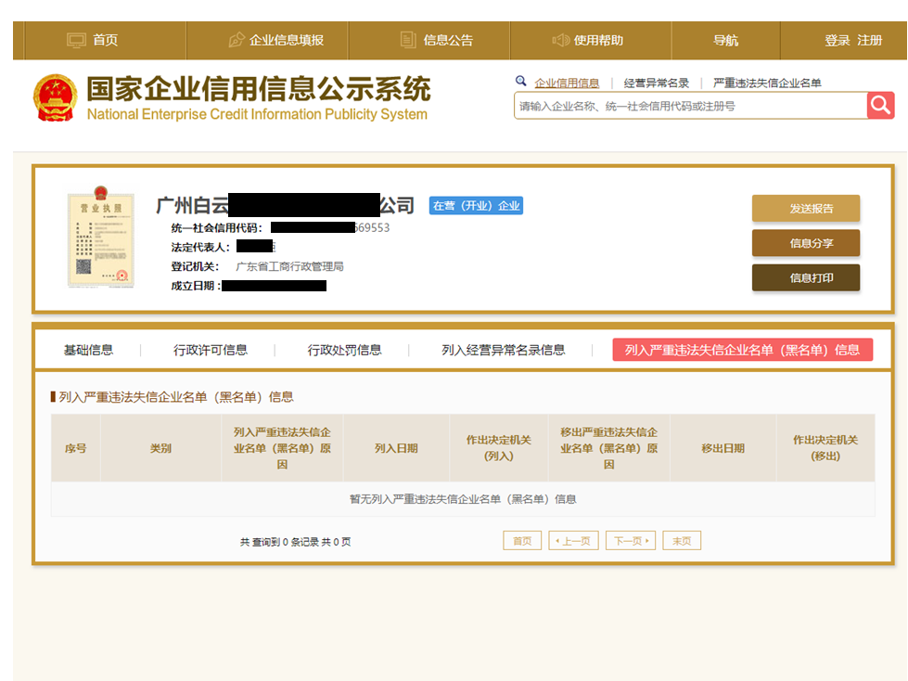
注：供应商须按上述格式要求截图并加盖公章，截图清晰显示供应商单位名称及列入严重违法失信企业名单信息，否则将被认定为无效报价文件。

附录6
“信用中国”网站（www.creditchina.gov.cn）截图格式要求
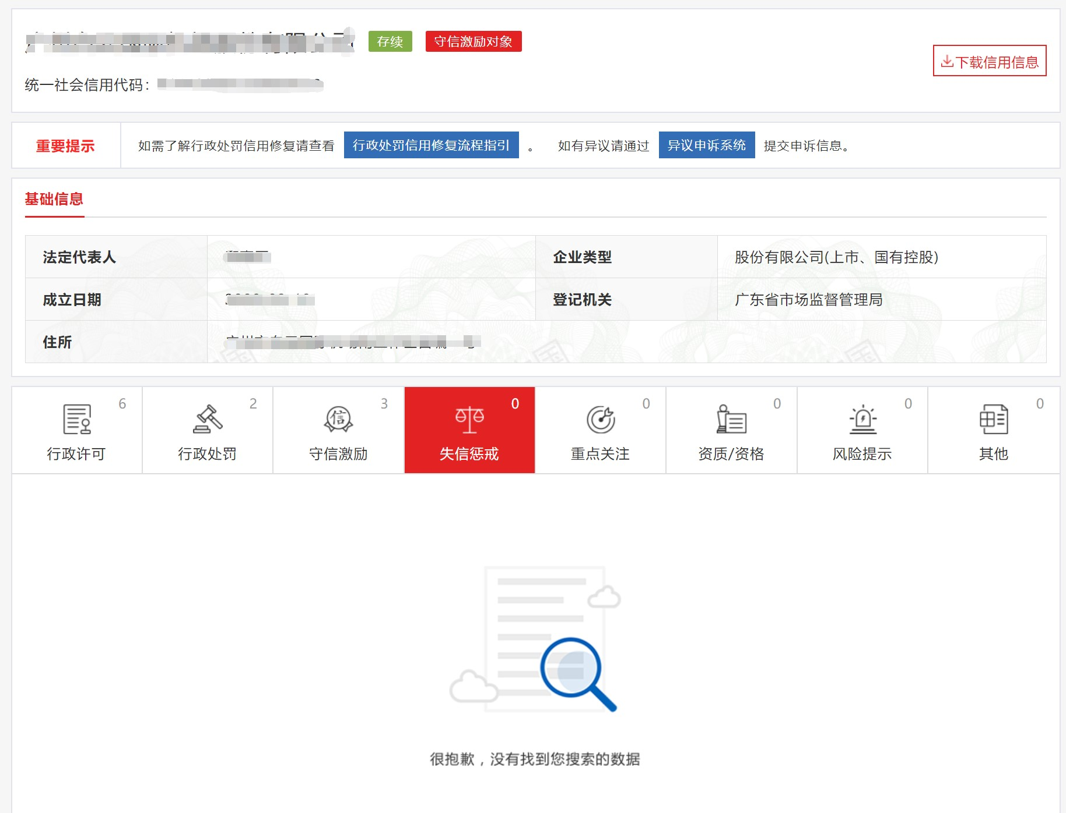
注：供应商须按上述格式要求截图并加盖公章，截图清晰显示供应商单位名称及列入信息，否则将被认定为无效报价文件。

附录7
供应商的类似业绩
项目 | 工程规模及内容 | 完工时间 | 合同价 | 备注
注：近 年内业绩（以合同签订日期为准）。

附录8
组织机构和人员

7.1 组织机构
供应商应提供拟委派本项目的管理机构和组织机构图，并在图中表明与供应商总部的关系。注明在项目组织机构图中各主要设计人员的具体安排情况。

7.2 现场主要人员安排
供应商应列出拟在本项目中任职的主要管理人员和专业人员的安排，应包括项目负责人，专业负责人、投入本项目的主要人员等，详见如下表格（各表格可按供应商的情况扩展与扩充）：
本项目主要管理与技术人员安排（表一）
序号 | 职务 | 姓名 | 年龄 | 性别 | 职称 | 专业 | 主要资历简述
1 | 项目负责人
2 | ……专业负责人
3 | 主要人员
4 | 其它主要人员（*）  ……
*指除表中提到的人员外，供应商认为有必要加入的其他方面的本项目主要管理与技术人员。
主要人员简历与经验（表二）
（至少列写5人）
姓名 |  | 性别 |  | 年龄 |  | 职务职称
时 间 | 简历与经验简述
注：项目负责人及专业负责人业绩须提供证明材料。

第五部分

采购人需求书

广州白云国际机场三期扩建工程
（非合并报批部分）占用耕地耕作层剥离再利用方案编制服务项目项目需求书

一、项目名称：广州白云国际机场三期扩建工程（非合并报批部分）占用耕地耕作层剥离再利用方案编制服务项目
二、项目概况
广州白云国际机场是我国三大国际枢纽机场之一，位于广州市白云区与花都区交界处，距广州市中心直线距离约28公里。2004年8月，完成一期建设任务并投产；2012年8月，白云机场扩建工程开工；2015年2月，第三跑道投产启用；二号航站楼正在建设中，预计于2018年2月投产。为积极对接国家“一带一路”战略、自贸区战略，建设功能完善、辐射全球的大型国际航空枢纽，满足白云机场航空业务量需求持续快速增长的需要，需开展白云机场三期扩建工程（第四、第五跑道及T3航站楼）。
建设工程包括机场工程、空管工程（含场外）、供油工程，机场工程主要建设内容：建设四跑道、五跑道及滑行道系统；建设T3航站楼、机坪；配套建设综合交通中心、停车楼等交通设施，以及货运、消防救援、生产生活辅助设施、公用配套设施等，空管工程包括：建设新塔台，同时对旧塔台进行改造；建设空管小区，扩建终端管制中心；建设中南地区民航数据中心、应急指挥中心、管制员模拟体验中心；四、五跑道配套建设场内导航、通信、气象、监视设备设施；建设管制、气象、通导设备的培训设施。供油工程包括机场油库扩建、机坪加油管线等。
本项目用地范围约为278.7296公顷（4180.944亩），其中白云区约为58.4155公顷（876.2325亩），花都区约为220.3141公顷（3304.7115亩）。
三、项目目标、内容
（一）服务目标：编制《广州白云国际机场三期扩建工程（非合并报批部分）占用耕地耕作层剥离再利用方案》，负责按要求参与并通过成功评审。
（二）服务内容：
（1）报价人收集项目用地资料，分析项目占用新增剥离耕地（非水田部分）情况，并开展项目占用新增剥离耕地（非水田部分）区域的土壤调查评价，编制新增剥离耕地（非水田部分）耕作层剥离再利用方案及相关图件。
（2）确保成果资料完整、真实准确、清晰有据，组织专家论证会及听证会，取得专家论证意见、听证会纪要，直至取得自然资源行政主管部门组织的项目用占用耕地耕作层剥离再利用方案的专家评审意见。
四、项目内容和规模：
按照《中华人民共和国土地管理法》、《中共中央国务院关于加强耕地保护和改进占补平衡的意见》（中发〔2017〕4号）、《非农建设占用水田耕作层剥离再利用工作指引》（粤国土资耕保发〔2018〕37 号）、《耕作层土壤剥离利用技术规范》（TD/T1048-2016）的等相关规定、规范的要求，开展土壤调查评价，编制占用耕地耕作层剥离再利用方案，并安排专人跟踪、配合相关用地报批工作。主要工作内容：
（1）按照合同约定完成占用耕地耕作层剥离再利用方案；
（2）按照审批单位要求及意见，对报告内容进行修改完善；
（3）协助建设单位开展报批工作，至取得批复意见。
项目成果应包含（但不限于）：
（1）项目相关规划及资料的收集，基础数据、资料及表格的整理；
（2）报告成果文件包含正文、附件、附图、附表、专家评审意见。。
五、咨询服务期限：
咨询服务期限至本项目获得正式批复为止，其中报告编制工作须在发放成交通知书后90个工作日内完成。

